Естри
Карбоксилне киселине у реакцији са алкохолаима граде нову класу органских једињења која се зову естри.
Општа формула естара је : R-C-O-R’

Где je R алкил остатак из карбоксилне киселине а R’ а остатак из алкохола

Естри се у природи налазе у воћу , поврћу , ћелијским мембранама.По мирису карактеристичног естра разликује се мирис банане , јабука , наранџи и другог воћа.
Физичка својства естара
Естри са мањим бројем угљеникових атома на собној температури су уљасте испарљиве течности , пријатног мириса , које се добро растврају у неполарним растварачима.

Реакција естерификације
Реакција између карбоксилних киселина и алкохола се зове естрификација .
На примеру реакције између етанске киселине и етанола објашњена је реакција естерификације ( у делу изглед табле)
У реакцији естерификације одузима се –OH група из карбоксилне киселине и на њено место се везује алкохол без водоника из хидроксилне групе , тако да се поред естара гради и вода .
Реакција естерификације је повратна реакција , што значи да се супротна реакција зове хидролиза . Хидролизом естара настају карбоксилна киселина и алкохол.

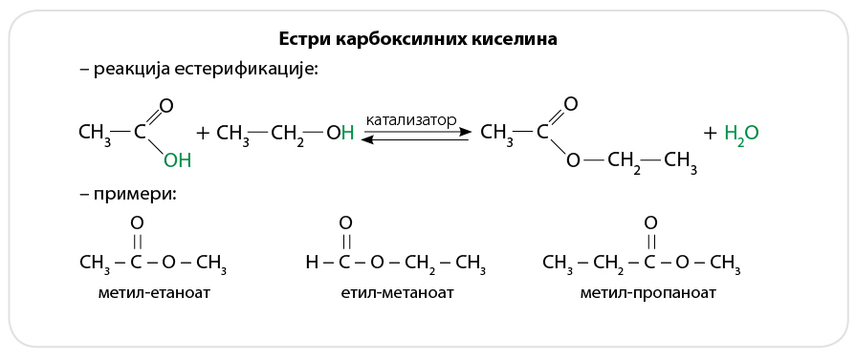

Именовање естара
Естри се именуу тако што се на алкил групу из алкохола додаје име алкана из карбоксилне киселине + ОАТ
Примери естара:

O O
II II
H₃C-C-O-CH₃ H-C-O-CH₂-CH₃
Метил-етаноат етил-метаноат

Естри могу настати и у реакцији алкохола и неорганских киселина:
CH₃-CH₂-O-H + H-O-N=O → CH₃ -CH₂-O-N=O
Етанол азотаста киселина
CH₂-O-N=O
‌│

CH-O-N=O
‌│
CH₂-O-N=O
Глицерил-тринитрат
Глицерил-тринитрат је главни састојак диманита , и употребљава се као лек за болести срца . Брзо делује опуштајући мишиће крвнисх судова
Примена естара:
Естри се користе у прехрамбеној индустрији за производњу вештачких мириса , као растварачи боја , лакова , и сировина за добијање вештачких влакана.

Естри домаћи :
1..Шта су естри ?
2.Дефиниши шта је естерификација , а шта хидролиза ?
3Напиши једначину реакције естерификације:
А) етанске киселине и метанола
Б) метанске киселине и метанола
В) пропанске киселине и етанола
4.На основу назива напиши рационалне-структурне формуле естара:
А) пропил – етаноат
Б) бутил-етаноат
В) пропил -пропаноат
5 . Колико молова воде настаје у реакцији 30г етанске киселине и етанола
Аr (C) = 12 , Ar(O) = 16 , Ar(H) = 1

